ResearchProject – AR Webshop Muse

Gebruikershandleiding

Debaveye Elias

# Contents

Contents 2

1. Wat is het project 3

2. Producten opzoeken 3

3. Een product in AR/VR bekijken 4

i. Is het toestel niet ondersteund? 4

4. Een product toevoegen aan je winkelmandje 5

# Wat is het project

Muse is een muziekwebshop concept met de mogelijkheid tot het bekijken van het instrument op de webshop in AR of VR.

Mijn doelstelling is om te leren over de webxr API en het proces rond het opstarten van een AR of VR omgeving.

# Producten opzoeken

Op de productenpagina is het mogelijk om te zoeken op naam van een product en te filteren op categorie. Zo kan je heel gemakkelijk op zoek naar het instrument die je graag zou willen aanschaffen.

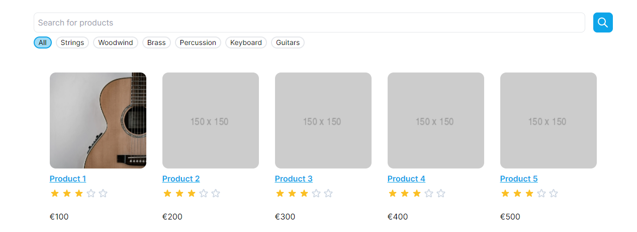

Vanuit deze pagina kan je een product aanklikken die je graag zou willen bekijken.

# Een product in AR/VR bekijken

Dit gaat zeer gemakkelijk doorde pagina met het product in kwestie te openen op een AR of VR ondersteund toestel.

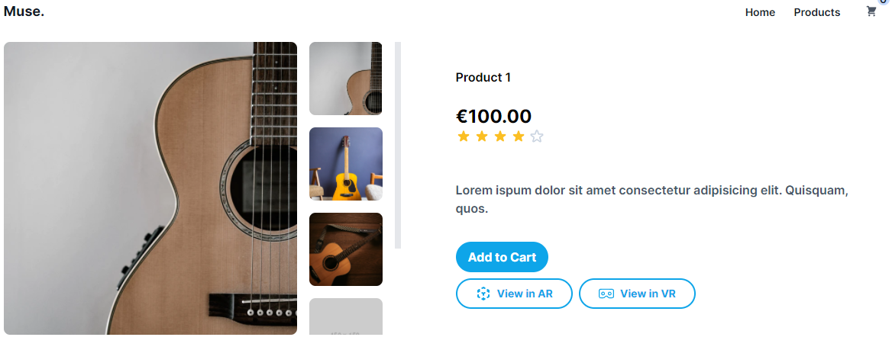

Dit kan door te drukken op de respectievelijke knoppen om het product in AR of VR te bekijken.

## Is het toestel niet ondersteund?

Als het toestel waarop een AR of VR sessie aangevraagd wordt niet ondersteund is, Dan zal de pagina dit ook aangeven aan de hand van een QR code in de AR modus.

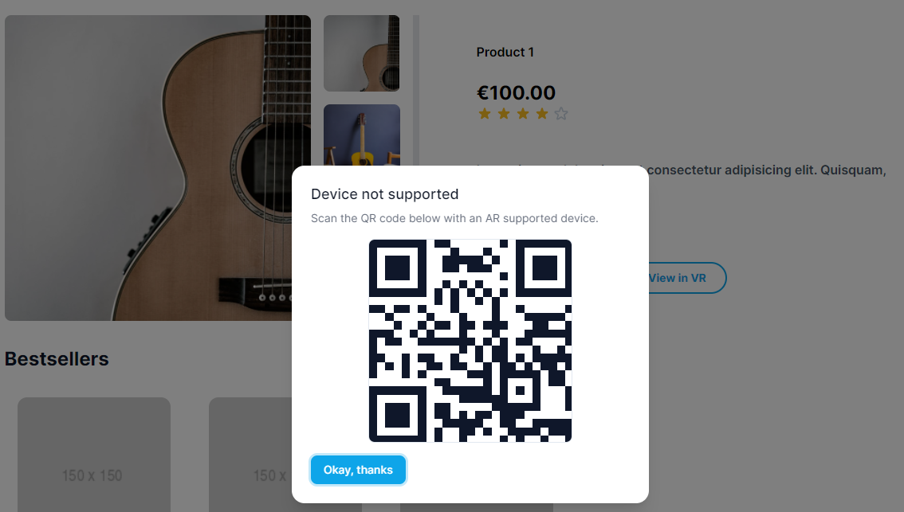

Of een uitleg dat de VR bril aangezet moet worden bij de VR modus.

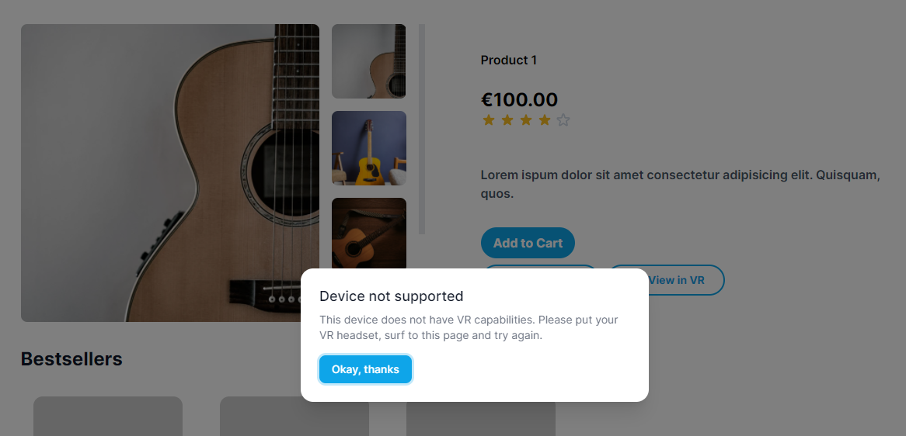

# Een product toevoegen aan je winkelmandje

Dit kan vanaf verschillende plekken gedaan worden. Dit kan zowel op de pagina van een product of in de AR/VR omgeving.



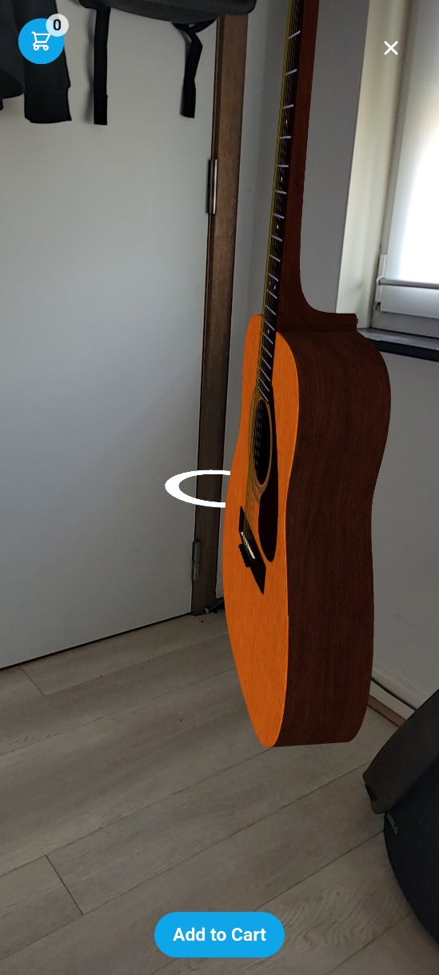In deze modus kan je het product toevoegen aan je winkelmandje maar kan je ook meteen navigeren naar jouw winkelmandje.